Raport z Projektu: Klasyfikacja Obrazów ze Zbioru CIFAR-10 z Wykorzystaniem Sieci Neuronowych
Autorzy: Piotr Dyga, Wiktor Bojarski, Mateusz Madej
Data: 05.06.2026 r.

Streszczenie
[Zostaw puste na sam koniec projektu] Krótkie podsumowanie całego projektu (maksymalnie 4-5 zdań). Jaki był problem (klasyfikacja 10 klas), jakiego modelu użyto (np. autorska sieć CNN), jakie techniki zastosowano (augmentacja, dropout) oraz jaki ostateczny wynik dokładności (Accuracy) osiągnięto na zbiorze testowym.

1. Wstęp i Cel Projektu
Projekt ma na celu zbudowanie i wytrenowanie modelu głębokiego uczenia zdolnego do poprawnej klasyfikacji obrazów z popularnego zbioru CIFAR-10. Zbiór ten składa się z 60 000 kolorowych obrazów (32x32 piksele) podzielonych na 10 rozłącznych klas. Raport ten opisuje pełen proces przetwarzania danych: od ich eksploracyjnej analizy, przez preprocessing, aż po budowę, trening i ewaluację architektury sieci neuronowej.

2. Eksploracyjna Analiza Danych (EDA)
2.1 Opis Zbioru Danych i Rozkład Klas
Zbiór danych CIFAR-10 składa się łącznie z 60 000 kolorowych obrazów z których każdy ma wymiary 32 piksele wysokości na 32 piksele szerokości. Ponieważ są to obrazy kolorowe, wykorzystują one standardową przestrzeń barw RGB (Red, Green, Blue). Oznacza to, że każdy pojedynczy piksel na zdjęciu nie jest jedną wartością, lecz wektorem składającym się z trzech niezależnych liczb, określających natężenie światła czerwonego, zielonego i niebieskiego.
Procesor nie widzi jednak płaskiego obrazu, lecz przetwarza go jako trójwymiarową macierz o kształcie (32, 32, 3). Daje to łącznie 1024 piksele na jedno zdjęcie, co ostatecznie przekłada się na wektor 3072 liczb całkowitych opisujących każdą próbkę w zbiorze.
W swojej pierwotnej formie, liczby te zapisane są za pomocą biblioteki NumPy. Każda wartość w macierzy mieści się w przedziale od 0 (całkowity brak danego koloru) do 255 (maksymalne natężenie).
Dane zostały przypisane do 10 klas, które prezentują się następująco: samolot, samochód, ptak, kot, jeleń, pies, żaba, koń, statek, ciężarówka. Analiza liczebności poszczególnych kategorii potwierdza, że zbiór jest idealnie zbalansowany. Każda z 10 klas reprezentowana jest przez dokładnie 6000 obserwacji. Taki rozkład eliminuje problem faworyzowania klas większościowych (class imbalance). Dzięki temu model będzie uczył się cech każdej kategorii w sposób równomierny.
2.2 Charakterystyka wizualna
Na Rysunku 1. zaprezentowano losową próbkę 80 obrazów ze zbioru treningowego, pogrupowanych według dziesięciu docelowych klas. Wizualna inspekcja tych danych pozwala zidentyfikować kluczowe trudności, z jakimi będzie musiał poradzić sobie algorytm ekstrakcji cech.
Obrazy mają zaledwie 32x32 piksele, co sprawia, że są silnie rozmyte i pozbawione drobnych szczegółów tekstury. Wymusza to na sieci neuronowej naukę wysokopoziomowych, ogólnych cech kształtu i konturu, zamiast polegania na detalach.
W klasach reprezentujących zwierzęta obiekt docelowy często zlewa się z naturalnym tłem. Ze względu na podobieństwo kolorystyczne (dominacja zieleni i brązu), model może mieć tendencję do uczenia się specyfiki tła, a nie faktycznych cech anatomicznych zwierzęcia.
Klasy takie jak samolot oraz statek charakteryzują się dużą jednorodnością tła – na większości kadrów dominuje kolor niebieski (niebo lub woda). Istnieje ryzyko, że we wczesnych fazach treningu sieć powiąże obszerną obecność niebieskich pikseli z tymi konkretnymi klasami, ignorując sam obiekt statku czy samolotu.
Obiekty z tej samej kategorii prezentowane są pod różnymi kątami, w innej skali i przy różnym oświetleniu. Na przykład w klasie samochód widoczne są ujęcia z boku, z tyłu oraz z przodu. Podobnie w klasie ciężarówka znajdują się pojazdy o zupełnie różnej konstrukcji (od małych aut dostawczych po wozy strażackie). Wymaga to od modelu zbudowania wysoce uogólnionych filtrów. Zbliżone gabaryty i kształty w klasach pies i kot przy tak niskiej rozdzielczości stanowią jedno z głównych potencjalnych źródeł błędnej klasyfikacji w tym zbiorze.

Rysunek 1. Przykładowe obrazy ze zbioru treningowego CIFAR-10 z podziałem na klasy.
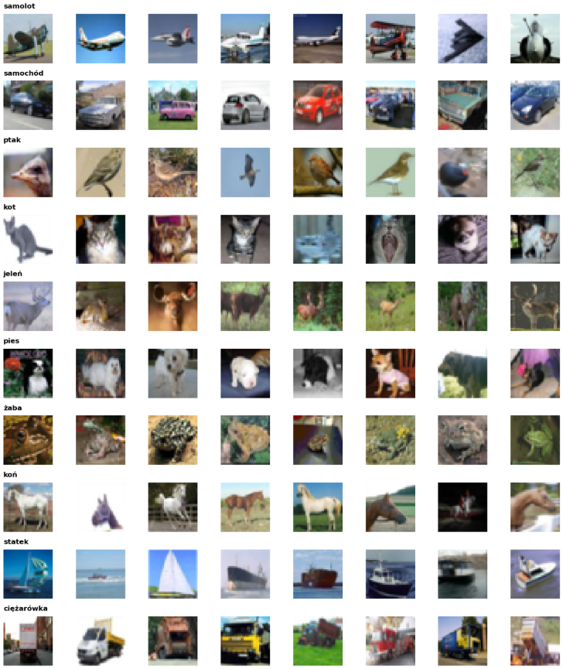
Źródło: Opracowanie własne w języku Python.
3. Przygotowanie danych

3.1. Transformacje danych i podział zbiorów
W pierwotnej formie, piksele obrazów w zbiorze zapisane są w 8-bitowym formacie całkowitym (uint8), gdzie wartości natężenia koloru mieszczą się w przedziale od 0 do 255. W pierwszej kolejności struktury te zostały zrzutowane na typ zmiennoprzecinkowy (float32), który jest wymagany przez algorytmy optymalizacyjne na kartach graficznych.
Aby umożliwić obiektywną i niezależną ewaluację nauczonego modelu, zbiór danych został podzielony na dwa rozłączne podzbiory: treningowy, liczący 50 000 obserwacji, oraz testowy, składający się z 10 000 próbek.
Kluczowym elementem tego podziału było zachowanie oryginalnego balansu klas. W efekcie, zarówno w fazie uczenia, jak i podczas testów, sieć neuronowa operuje na danych, w których każda z klas ma dokładnie taką samą reprezentację statystyczną. Eliminuje to ryzyko przeuczenia modelu na klasę większościową.
3.2. Statystyki kanałów RGB
W Tabeli 1. zaprezentowano statystyki opisowe (średnią oraz odchylenie standardowe) dla kanałów barw (RGB), z podziałem na zbiór treningowy i testowy. Analiza tych danych pozwala na wyciągnięcie wniosków dotyczących charakterystyki wizualnej zbioru CIFAR-10.
Najważniejszą obserwacją z perspektywy uczenia maszynowego jest niemal identyczny rozkład wartości statystycznych w obu podzbiorach. Różnice średnich między zbiorem uczącym a testowym wynoszą zaledwie około 1 jednostki. Potwierdza to, że zbiór testowy jest wysoce reprezentatywny i pochodzi z tego samego rozkładu, co gwarantuje wiarygodną ewaluację modelu.
Zbiór charakteryzuje się lekką przewagą cieplejszej tonacji. Najwyższe średnie wartości przyjmuje kanał czerwony (ok. 125-126), tuż za nim plasuje się kanał zielony (ok. 123-124), natomiast wyraźnie najniższe natężenie wykazuje kanał niebieski (ok. 114-115). Wynika to ze specyfiki fotografowanych obiektów – wiele klas występuje w naturalnym otoczeniu ziemi, drewna czy roślinności, co naturalnie podbija kanały R i G.
Odchylenie standardowe we wszystkich kanałach oscyluje wokół wartości 62–67, co stanowi około 25% pełnej, 8-bitowej skali natężenia światła (0-255). Wskazuje to na dużą wariancję pikseli, co oznacza, że obrazy w zbiorze nie są płaskie i zatarte. Charakteryzują się one wysokim kontrastem i silnymi przejściami tonalnymi, co jest zjawiskiem pożądanym – ułatwi to skuteczne wykrywanie krawędzi i konturów podczas treningu sieci.
Tabela 1. Średnie wartości kanałów RGB dla zbioru treningowego i testowego.
Zbiór danych | Średnia Red | Średnia Green | Średnia Blue
Treningowy | 125.0  (63.0) | 123.0  (62.1) | 113.9  (66.7)
Testowy | 126.0  (62.9) | 123.7  (61.9) | 114.9  (66.7)
Żródło: Opracowanie własne w języku Python.
3.3 Normalizacja danych
Wykonano normalizację, polegającą na podzieleniu wartości każdego piksela przez stałą wartość maksymalną 255. Operacja ta przeskalowała wszystkie dane wejściowe do wąskiego przedziału [0, 1]. Ten zabieg matematyczny jest absolutnie kluczowy dla prawidłowego i stabilnego treningu modelu z kilku powodów.
Warstwy sieci neuronowych rozpoczynają naukę z losowo zainicjowanymi, bardzo małymi wagami (bliskimi zera). Podanie do sieci surowych wartości rzędu 200-255 spowodowałoby drastyczny i niestabilny wzrost wartości błędu już w pierwszej epoce. Przeskalowanie cech do małego przedziału wygładza przestrzeń funkcji straty. Algorytm optymalizacyjny może płynnie i przewidywalnie zbiegać do minimum globalnego, unikając chaotycznych i zbyt długich skoków wektorów gradientu. Wiele nieliniowych funkcji aktywacji traci swoją czułość dla bardzo dużych wartości wejściowych. Małe liczby ułamkowe gwarantują, że aktywacje pozostaną w swoim optymalnym zakresie pracy.

